华侨城中学2018—2019学年度第一学期期中考试九年级化学试题
命题人：刘金成
（时间：90分钟 分值：100分）
相对原子质量：H 1 C 12 O 16 P 31 Zn 65
一、选择题（每题仅一个正确答案，每题2分，共54分）
1.中华文明灿烂辉煌，在古代就有许多发明和创造。下列叙述中不涉及到化学变化的是（ ）
A. 粮食酿酒 B. 烧制陶瓷 C. 制作石器 D. 使用火药
2.根据物质分类知识判断，属于纯净物的是（ ）
A. 矿泉水 B. 洁净的空气 C. 干净的果汁 D. 冰水混合物
3.下列实验基本操作正确的是（ ）
A. 取用固体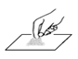 B. 点燃酒精灯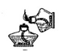
C. 溶解固体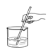 D. 过滤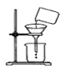
4.如图为空气成分示意图（按体积计算），其中“c”代表的是（ ）
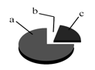
A. 二氧化碳 B. 氧气 C. 氮气 D. 稀有气体
5.今年“六·五”世界环境日中国主题是“污染减排与环境友好型社会”。推动污染减排、建设环境友好型社会是全社会共同的责任。下列物质中属于大气主要污染物，必须减少排放的是（ ）
A. 氮气（N₂） B. 二氧化碳（CO₂） C. 二氧化硫（SO₂） D. 氧气（O₂）
6. 海水是重要的资源，每千克海水中约含有钠10.62 g、镁1.28 g、钙0.40 g等。这里的“钠、镁、钙”指的是
A. 原子 B. 分子 C. 元素 D. 单质
7. 物质在氧气中燃烧的实验现象描述正确的是
A. 木炭：产生蓝色火焰 B. 铁丝：发出耀眼的白光
C. 镁带：火焰呈淡蓝色 D. 硫粉：产生明亮的蓝紫色火焰
8.运用下列方法或试剂区分各组物质，难以达到目的的是（ ）
A. 燃着的木条——氧气和氢气 B. 闻气味——二氧化硫和二氧化碳
C. 观察颜色——木炭粉和二氧化锰 D. 肥皂水——软水和硬水
9.如图为某反应的微观示意图，其中不同的小球代表不同元素的原子。下列说法错误的是（ ）
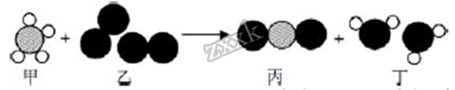
A. 该反应不是分解反应 B. 反应物中甲与乙的分子个数比为1:2
C. 丙和丁含有一种相同元素 D. 反应前后没有元素化合价发生改变
10. 下列实验操作中，“先”与“后”的顺序不正确的是
A. 制备气体时，先检查装置的气密性，后装药品
B. 做氢气可燃性实验时，先检验氢气的纯度，后点火
C. 用排水法收集完氧气，先停止加热，后把导管移离水面
D. 用托盘天平称量物质时，先加质量大的砝码，再加质量小的砝码，最后移动游码
11.下列符号中，既表示一个原子，又表示一种元素，还表示一种物质的是（ ）
A. C₆₀ B. 2H C. 2N₂ D. Fe
12.实验室用加热高锰酸钾的方法制取氧气，主要操作包括：①点燃酒精灯给试管加热；②熄灭酒精灯；③检查装置的气密性；④将高锰酸钾装入试管里，试管口放一小团棉花，用带导管的胶塞紧，并将试管固定在铁架上；⑤用排水法收集氧气；⑥将导气管从水面取出．正确的实验操作顺序是（ ）
A. ③④①⑤⑥② B. ③④①⑤②⑥ C. ④①③⑤②⑥ D. ④①③⑤⑥②
13.砷化镓(GaAs)是一种“LED”绿色节能光源材料，镓元素的相关信息如图所示。下列有关镓的说法错误的是( )
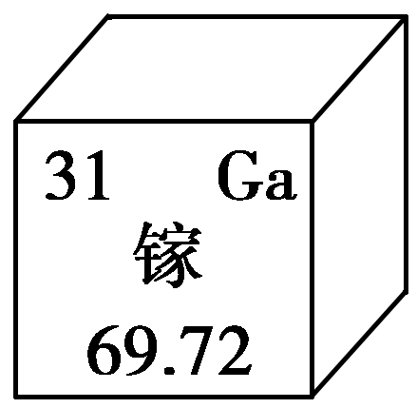
A. 原子的核电荷数是31
B. 元素符号是Ga
C. 属于金属元素
D. 相对原子质量为69.72 g
14.下图是自来水净化过程流程图，下列有关说法中正确的是（ ）
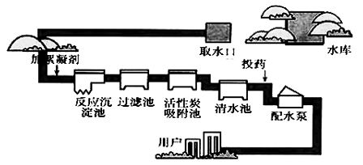
A. 活性炭可以吸附水中所有杂质得到纯净水 B. 生活中常用煮沸的方法降低水的硬度
C. 过滤后所得的水为纯净物 D. 整个过程中涉及化学变化的有五处
15. 下列事实与相应的解释不一致的是
选项 | 事实 | 解释
A | 50 mL水和50 mL酒精混合后的体积小于100 mL | 分子间有间隔
B | 氧气和臭氧（O₃）性质不完全相同 | 构成物质的分子不同
C | 稀有气体的化学性质稳定 | 原子的最外层电子达到相对稳定结构
D | 铜块在空气中不燃烧，纳米铜在空气中可以燃烧 | 物质的种类决定反应的剧烈程度

16.如图是某反应的微观示意图，下列说法正确的是（ ）
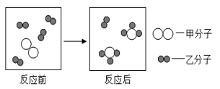
A. 该反应生成物中有单质
B. 该反应属于化合反应
C. 反应前后分子数目没有发生改变
D. 反应前甲、乙两种分子的个数比是1：2
17.下列图像不能正确反映对应变化关系的是（ ）
A. 电解水生成气体体积随时间变化情况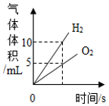
B. 加热高锰酸钾时固体物中锰元素质量变化情况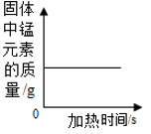
C. 加热氯酸钾和二氧化锰固体混合物时剩余固体质量变化情况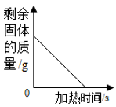
D. 一定质量过氧化氢溶液中加入二氧化锰生成氧气质量的变化情况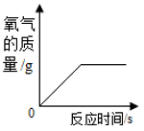
18.下列关于Na、Na⁺ 两种粒子的判断中，正确的是（ ）
①核电荷数相同 ②核外电子数相等 ③电子层结构完全相同
④质量几乎相等 ⑤质子数相等 ⑥Na⁺ 比Na稳定
A. ①④⑤ B. ①③⑤⑥ C. ①④⑤⑥ D. ②③④
19.如图是A、B两种粒子的结构示意图．下列说法正确的是（ ）
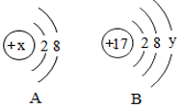
A. 当y等于8时，B粒子是稳定结构
B. A中x一定是10，B中y一定是7
C. A、B都不可能是阳离子
D. 当x等于12时，A是阴离子
20.对下列各符号含义的理解正确的是（ ）
A. 2H₂：2个氢气分子 B. 2Fe²⁺：2个铁离子
C. N₂：2个氮原子 D. 2O²⁻：2个氧离子共带2个单位负电荷
21.制作蛋糕的人造奶油中含有影响身体发育的反式脂肪酸（C₁₈H₃₄O₂），下列关于反式脂肪酸的说法正确的是（ ）
A. 该物质由碳、氢、氧三个元素组成
B. 该物质在空气中完全燃烧的产物只有CO₂和H₂O
C. 该物质中C、H、O三种元素的质量比为9：17：1
D. 该物质是由18个碳原子、34个氢原子和2个氧原子构成的
22.根据化学方程式3Cu + 8HNO₃ (稀)====3Cu(NO₃)₂ + 2X↑+ 4H₂O可以推断X的化学式应该是（ ）
A. NO₂ B. NO C. N₂O₃ D. NH₃
23. 如图四位同学正在讨论某一个化学方程式表示的意义，根据他们描述的内容，试判断他们所指的化学方程式是（ ）
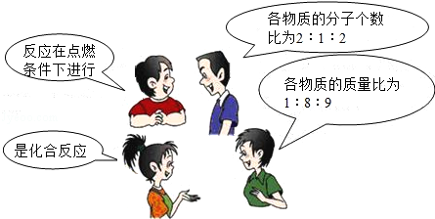
A. S+O₂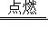SO₂
B. 2CO+O₂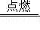2CO₂
C. 2H₂+O₂2H₂O
D. CH₄+2O₂CO₂+2H₂O
24.在化学反应前后，下列各项中肯定没有变化的是( )
①原子的种类 ②元素的种类 ③分子的数目
④物质的种类 ⑤原子的数目 ⑥物质的总质量
A. ①②⑤⑥ B. ①③④⑤
C. ①②④⑤⑥ D. ①③④⑥
25.充分加热a克氯酸钾与2克二氧化锰的混合物，留下残余固体b克，则生成氧气的质量为（ ）
A. (a+b-2)克 B. (a-b-2)克 C. (a-b)克 D. (a+2-b)克
26.磷在空气中燃烧,生成五氧化二磷,其固体质量变化可用如图表示,则(142-62)克表示的质量为（ ）
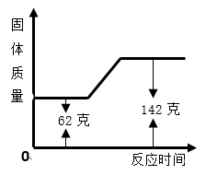
A. 生成物P₂O₅与参加反应的O₂的质量差
B. 参加反应的磷的质量
C. 生成物P₂O₅的质量
D. 参加反应O₂的质量
27.在一密闭容器内加入甲、乙、丙、丁四种物质，在一定条件下发生化学反应，反应前后各物质的质量变化如图，下列说法中正确的是( )
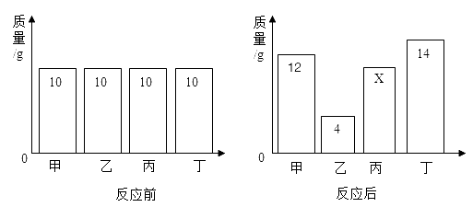
A. 该反应为化合反应
B. 丙一定为该反应的催化剂
C. 此反应中乙物质和丁物质的质量比为3：2
D. 丁的相对分子质量是甲的2倍
二、非选择题（除方程式1.5分外，其余每空1分，共46分）
28.请根据要求填写化学符号：
（1）地壳中含量最高的金属元素与非金属元素形成的化合物__________；
（2）二氧化氮中氮元素显+4价___________；
（3）两个硝酸根离子__________。
（4）氦气_____________
29.多角度认识物质，有助于我们更好地理解化学知识。
（1）化学是研究物质的，物质又是变化的，写出下列化学反应的方程式：有黑色固体生成的化合反应__________________________________；
（2）化学研究物质的性质，下列物质的用途与其物理性质有关的是________（ 填序号）。
A．稀有气体用作焊接金属的保护气 B．铜用于制导线
C．氮气用作食品防腐剂 D．氧气用于医疗急救
（3）化学还研究物质的结构，如金属镁是由镁______构成的，氯化钠是由_______（写出符号）构成的。
（4）测定空气中氧气体积分数的实验装置如图所示。在集气瓶内加入少量的水，并五等分水面以上容积，做上记号。用弹簧夹夹紧乳胶管。点燃燃烧匙内的红磷，立即伸入瓶中并把塞子塞紧。
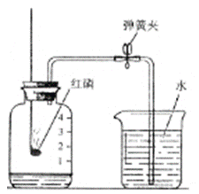
①写出红磷在空气中燃烧的化学方程式：__________________。
②待红磷熄灭并冷却后，打开弹簧夹，观察到烧杯中的水进入集气瓶，瓶内水面最终未上升至1刻度处。则可能的原因是____________（写一条）。
③瓶内红磷最终熄灭，则可以推知瓶内剩余主要气体的化学性质为_________________。
30.如图表示的是纯净物、单质、化合物、含氧化合物、氧化物概念之间的关系，若整个大圆代表纯净物，下列物质：
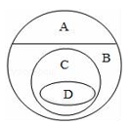
①澄清的石灰水 ②铁粉 ③水银 ④冰水混合物
⑤液氧 ⑥牛奶 ⑦氯酸钾 ⑧五氧化二磷，
应放到A区域的是_______（填序号，下同），应放到D区域的是________。
31.化学是在分子、原子层次上研究物质的科学。下图为三种元素的原子结构示意图。
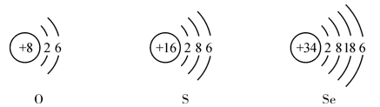
（1）氧原子在化学反应中容易______(填“得到”或“失去”)电子。
（2）硒（Se）元素能增强人体免疫力，延缓衰老，山药等食物中富含硒元素。回答下列问题：
A．硒原子的核电荷数为_____________。
B．硒元素与氧、硫元素的化学性质相似，原因是它们的原子______________相同。
C．根据上述结构示意图可知，硒离子的符号为___________。
（3）如图表示的是工业上将某种有毒物质转化成无毒物质直接排放的过程，反应的微观示意图如下。该反应的化学方程式为____________________________________。
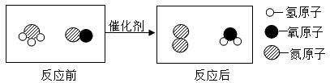
32.水是生命之源。如图是电解水的装置，结合所学知识，完成下列问题：
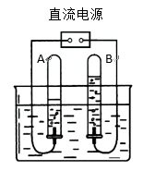
（1）其中A试管应该与电源的_________极相连。
（2）B试管中气体的检验方法为______________________。
小明为了探究“水的净化”过程，某实验小组从一条小河中取了水样，观察到：A. 水样呈黄色，有异味 B.水样浑浊，有固体小颗粒。现对水样进行如下处理：
（3）向水样中加入明矾搅拌溶解，静置一段时间后，进行________（填操作名称），除去固体小颗粒，再向滤液中加入活性炭，利用其_______性除去水样中有颜色和异味的可溶性物质。
（4）通入氯气杀菌消毒，得到自来水，发生的反应如下：Cl₂+H₂O = HCl+HClO(次氯酸)。请判断，次氯酸中氯元素的化合价为________。
33.实验室常用下列装置制取气体，请你根据所学知识回答下列问题。
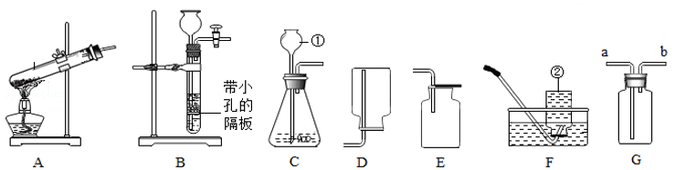
（1）写出编号所指仪器的名称：①_____________；②______________。
（2）以上装置图中共有两处明显的错误，请你改正过来：
________________________________；_______________________________。
将上述装置错误改正后，继续回答下列问题：
（3）小李在实验室中用高锰酸钾制取较纯净氧气，他可选择上述_______（填字母）装置进行组合；他选择的装置需要改进的地方是______________________，该反应的化学方程式为_________。
（4）小红选用C装置制取某种气体，她将仪器①换成了注射器。她这样改变的优点是__________。
（5）小明通过查阅资料得知：氨气（NH₃）是一种密度比空气小且极易溶于水的气体，其水溶液称为氨水；小芳同学加热氯化铵和氢氧化钙的固体混合物制取氨气，她应选择的发生装置是_______，如果选用G装置收集NH₃，则NH₃应从导管_______通入。
（6）已知实验室制取一瓶一氧化氮气体时选用F作为收集装置，而不能选用D或E装置来收集，由此可以推断一氧化氮气体可能具有的性质是___________。（填字母序号）
①能溶于水 ②密度比空气大
③难溶于水 ④能和空气中某种气体发生反应
34.甲、乙、丙三种物质均含地壳中含量最多的元素。甲、乙是组成元素相同的氧化物，丙是单质；甲、乙在常温下均为液体，在一定条件下均可分解成丙；它们之间有如图所示的转化关系（“→”表示转化，部分物质和反应条件已经略去）。
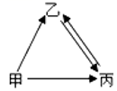
（1）甲的化学式为___________；
（2）写出由丙生成乙的化学反应方程式_________________________；
（3）写出由甲生成乙的化学反应方程式_________________________。
35.儿童缺锌会引起食欲不振、发育不良。如图为某种补锌口服液说明书的一部分，请回答：
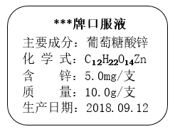
（1）该口服液中含有的锌是指锌_________（填：元素、原子、分子、离子）；葡萄糖酸锌中质量分数最大的是______元素。
（2）一个葡萄糖酸锌分子共由_________个原子构成。
（3）葡萄糖酸锌的相对分子质量为_____________。
（4）每支口服液中锌的质量分数为_____________。
（5）若儿童1kg体重每日需要0.5mg锌，每天从食物中只能摄入所需锌的一半；体重为20kg的儿童每天还须服该口服液 ________支，才能满足身体的需要。

